Конспект урока: Урок с использованием специализированных ЭОР,
воспроизведение которых дидактически наиболее обосновано на
интерактивной доске.
Тема: «Деепричастный оборот».
Продолжительность: 1 урок по 45 минут.
Класс: 7А класс.
Технологии: Развитие критического мышления через чтение и письмо, ИКТ проблемно-диалогическая
Конспект урока
Тема «Деепричастный оборот»
Цели: 1) повторить причастный оборот;
2)дать понятие о деепричастном обороте;
3)выработать навыки работы в паре и на интерактивной доске
Задачи: выработать навыки нахождения деепричастного оборота, бособление его в предложении и употребление в речи.
Оборудование: Интегрированный информационный продукт «КМ-Школа», компьютер, интерактивная доска, дидактический материал
Ход урока
1. Оргмомент.
II. Сообщение темы урока.
III. Подведение к теме урока. (Запись ключевых слов урока на доске) Дети говорят, а учитель записывает на доске слова: причастие , деепричастие, глагол, прилагательное, причастный оборот, деепричастный оборот, занятые, обособление и др.
IУ. Подведение к цели урока, задать вопрос, используя технологию проблемно-диалогического урока.
-Чему я должен научиться?
(Узнать, что называется деепричастным оборотом, находить деепричастный оборот в предложении; выделять деепричастный оборот как член предложения) IУ. Повторение.
-Что такое причастие?
(Ученики называют все грамматические признаки причастия).
-Что такое деепричастие?
(Ученики называют все грамматические признаки деепричастия).
-Чем отличается деепричастие от причастия?
УI. Выполнение теста по вышеназванному вопросу по ИИП «КМ - Школа»
УII. Взаимопроверка (ученики меняются тетрадями, а учитель показывает на доске правильные ответы в тесте)
УIII. Подведение к теме урока
-Что такое причастный оборот?
(Причастие с зависимыми словами называется причастным оборотом)
IХ. Текущее повторение. Просмотр ИИП «КМ-Школа» анимационный вариант объяснения причастного оборота «Кузей»
Х. Составление и запись своих предложений с причастным оборотом в тетрадях.
ХI. Конструирование составленных предложений по схемам.
1Х, 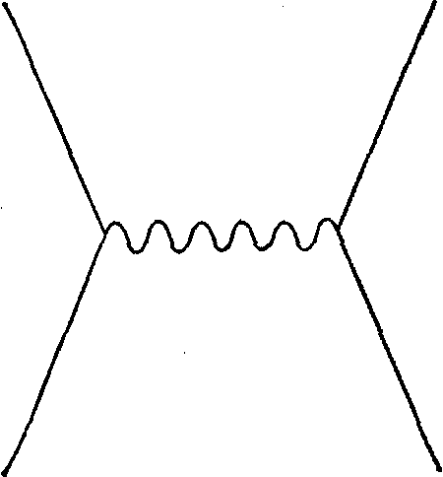,…
2.Х, .
3. Х
ХII. Объяснение новой темы, используя ИИП «КМ-Школа» [1] (cм. видеофрагмент)
(просмотр анимационного варианта объяснения нового материала «Кузей»)
ХIII. Работа с учебником по правилу [2, с.173]
ХIУ. Закрепление (на интерактивной доске) [1] (cм. видеофрагмент)
А) перенос объектов в правильное поле; [1] (cм. видеофрагмент)
Б) выбор объектов (предлагается несколько слов из предложения для определения:
деепричастия, вопроса к слову, зависимого слова, нахождение деепричастного оборота); [1] (cм. видеофрагмент)
В) определение границ деепричастного оборота по отношению к глаголу — сказуемому; [1] (cм. видеофрагмент)
Г) определение количества слов, входящих в деепричастный оборот; [1] (cм. видеофрагмент)
Д) текущее тестирование; [1] (cм. видеофрагмент)
Е) взаимопроверка;
Ж) выделение деепричастного оборота запятыми; [1] (cм. видеофрагмент)

3) работа с учебником (выполнение упражнения 288) [2, с 174] ;
И) работа в тетрадях.
-Спишите З предложения с доски, выделите границы деепричастного оборота, над глаголом поставьте крестик
(проверка на интерактивной доске)
К) закрепление (работа по раздаточным карточкам в конце урока ученики сдают на проверку)
1 вариант:
1 Ветер ? прошелся ? вдоль ? берега ? зарябив ? зеркало ? плеса.
2 Солнце ? послав ? на землю ? последний ? луч ? за горизонтом.
3 Оставшись ? один ? я ? погрузился ? в размышления.
4 Капитан ? перегнувшись ? через ? перила ? смотрел ? вниз.
5 Люди ? шли ? полем ? недоверчиво ? оглядываясь.
2 вариант
1 Подъезжая ? к ? лесной ? караулке ? Денисов ? остановился ? вглядываясь ? в лес.
2 Рудин ? стоял ? скрестив ? руки ? и ? слушал ? с ? напряженным ? вниманием.
3 Однако ? солдат ? постояв ? секунды ? две ? удалился ? прикрыв ? за ? собой ? дверь ? землянки.
4 Обломов ? завтракал ? не ? обращая ? ни ? на ? кого ? ни ? малейшего ? внимания.
5 Пугачев ? увидев ? меня ? в ? толпе ? кивнул ? головой ? и ? позвал ? меня ? к ? себе.
Л) работа с учебником. Выполнение упражнения 289[2, с 174]
М) тестирование. Запятые при причастных и деепричастных оборотах:
1. В каком варианте ответа правильно указаны все цифры, на месте которых в предложении должны стоять запятые?
Скользнув (1) к третьему этажу (2) Маргарита заглянула в крайнее окно(3) завешенное (4) легонькой темной шторкой.
1) 1,2,3
2) 2,3,4
3) 2,3
4) 2,4
2. В каком варианте ответа правильно указаны все цифры, на месте которых в предложении должны стоять запятые?
Земля (1) вздыхая могучей грудью (2) проглатывала бурные потоки воды(3) низвергаемые (4) щедрым небом.
1) 1,2,3
2) 1,3,4
3) 2,3,4
4) 1,4
3. В каком варианте ответа правильно указаны все цифры, на месте которых в предложении должны стоять запятые?
Пролетев (1) по своему переулку (2) Маргарита попала в другой (3) пересекавший (4) первый под прямым углом.
1) 1,2,3
2) 2,3,4
3) 1,3
4) 2,3
4. В каком варианте ответа правильно указаны все цифры, на месте которых в предложении должны стоять запятые?
Навстречу (1) широко расставляя ноги(2) и(3) хватаясь за переборки(4) пробирался вахтенный матрос (5) будивший команду.
1) 1,3,4,5
2) 1,4,5
3) 2,3,4
4) 2,4,5
5. В каком варианте ответа правильно указаны все цифры, на месте которых в предложении должны стоять запятые?
Пролетая (1) мимо предпоследнего окна (2) четвертого этажа (3) Маргарита заглянула в него и увидела человека (4) в панике (5) напялившего на себя противогаз.
1) 1,3,4
2) 1,4,5
3) 3,4
4) 3,4,5
6. В каком варианте ответа правильно указаны все цифры, на месте которых в предложении должны стоять запятые?
Часовой (1) не успев (2) вскрикнуть (3) упал (4) в бушевавший под опорами моста (5) водоворот.
1) 1,3
2) 1,3,4,5
3) 3,4
4) 3,4,5
7. В каком варианте ответа правильно указаны все цифры, на месте которых в предложении должны стоять запятые?
Сенька надвинул на брови пилотку (1) и (2) согнувшись (3) побежал (4) к видневшемуся сквозь сосенки (5) белому домику.
1) 1,3
2) 2,3
3) 1,3,4
4) 2,3,5
8. В каком варианте ответа правильно указаны все цифры, на месте которых в предложении должны стоять запятые?
Потревоженные (1) выстрелом галки (2) взвились со своих гнезд (3) и (4) каркая (5) закружились над крепостью.
1) 2,4,5
2) 2,3,4
3) 1,3,4,5
4) 4,5
9. В каком варианте ответа правильно указаны все цифры, на месте которых в предложении должны стоять запятые?
Молодая яблонька (1) уцелевшая (2) в палисаднике (3) разрушенного снарядом дома (4) склоняла долу свою зеленокудрую голову (5) купаясь (6) в мягкой дождевой воде.
1) 1,4,5,6
2) 2,3,4
3) 1,4,5
4) 3,4,5,6
10. В каком варианте ответа правильно указаны все цифры, на месте которых в предложении должны стоять запятые?
Внезапно из-за бугра вылетает (1) запряженная парой коней (2) бричка (3) и (4) не доехав (5) шагов пяти до нашей подводы (6) останавливается.
1) 2,4,5,6
2) 4,6
3) 1,3,4,6
4) 4,5,6
ХУ. Выводы по уроку формулируют сами учащиеся и сравнивают с записями на доске.
ХУI.Запись домашнего задания .cтр.174 правило в учебнике, ключевые слова темы дописать, упражнение 290[2, с.173, 174)
ХУII. Итоговое тестирование
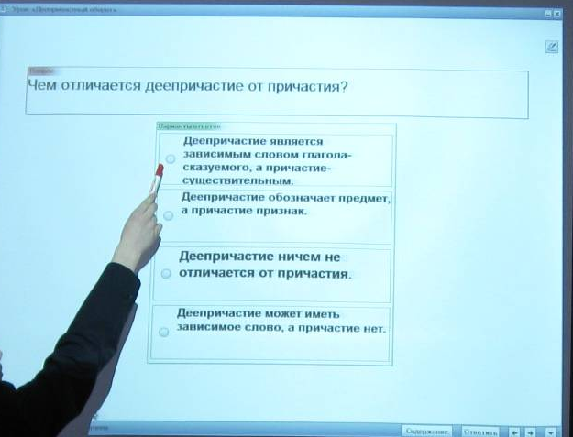
(фрагмент выполнения теста)
ХУIII. Выставление оценок за урок.
Список использованных источников.
- Интегрированный информационный продукт «КМ-Школа» http://www.km-school.ru/ раздел «уроКи» 7 класс, тема «выделение деепричастного оборота»
- Учебник русского языка для 7 класса по образовательной системе «Школа 2100» под научной редакцией академика РАО А.А. Леонтьева, Руководитель авторского коллектива Е.В. Бунеева. М., «Баласс», 2006.

